Projekt nr 1

- Wybieramy projekt zgodnie z numerem dziennika.
- Do każdego projektu dokładamy label w którym umieszczamy nazwisko i imię, a kolory ustawiamy wg tabeli.
kolory | NRD dla Koloru tła | NRD dla Koloru Trzcionki | NRD dla Koloru obramowania
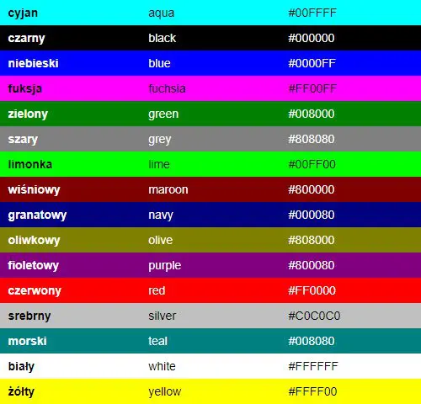 | 15 | 16 | 17
 | 16 | 17 | 18
 | 17 | 18 | 19
 | 18 | 19 | 20
 | 19 | 20 | 21
 | 20 | 21 | 22
 | 21 | 22 | 23
 | 22 | 23 | 24
 | 23 | 24 | 25
 | 24 | 25 | 26
 | 25 | 26 | 27
 | 26 | 27 | 28
 | 27 | 28 | 29
 | 28 | 29 | 30
 | 29 | 30 | 15
 | 30 | 15 | 16
- Jako pracę wysyłamy na emaila
  - Temat: 3p AM Kowalski Jan projekt nr 1
  - zrzut ekranu z uruchomionej aplikacji - w treści emaila
  - Kod źródłowy *.xaml zawierający zdefiniowane kontrolki – w postaci tekstu, jako treść e-maila

+14
- Zadanie
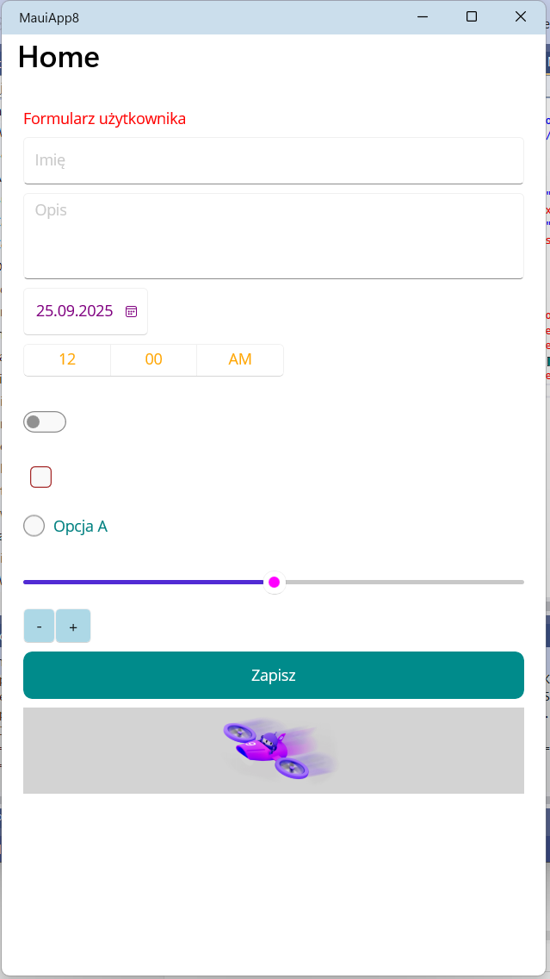
- Zadanie
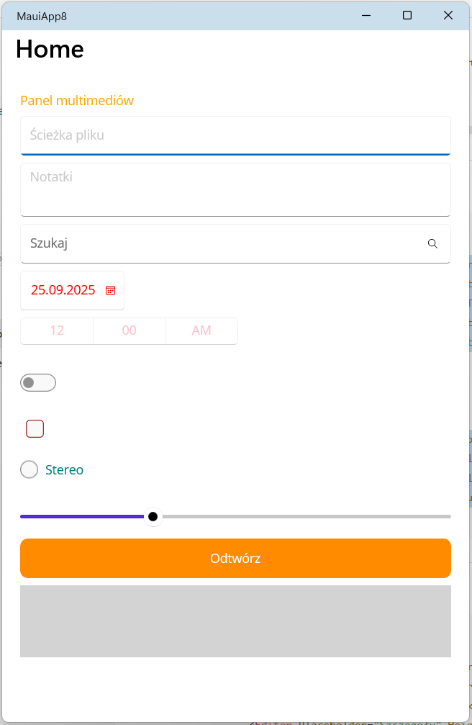

- Zadanie
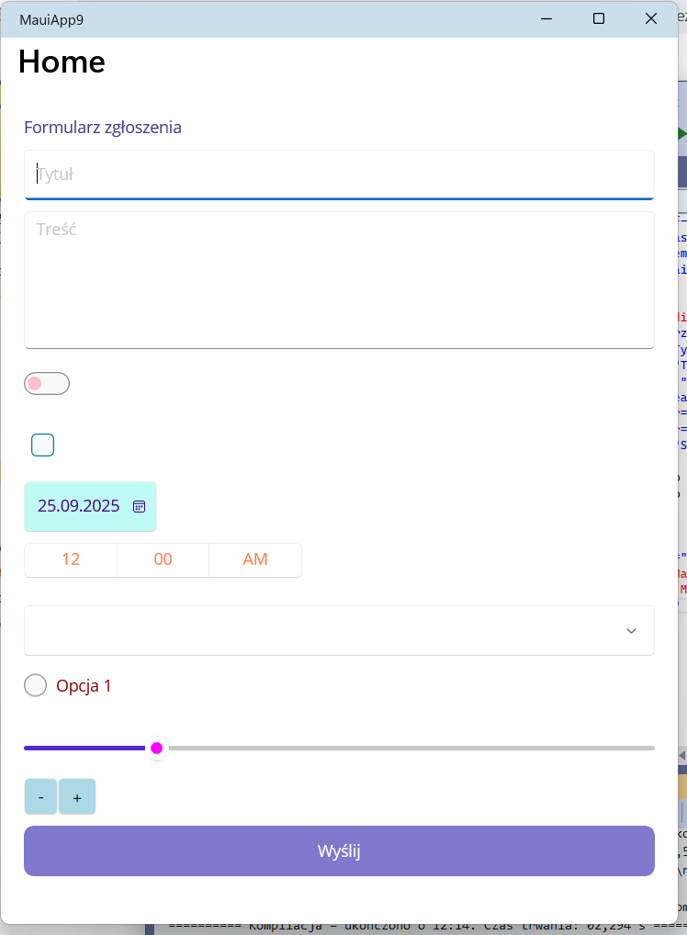
- Zadanie
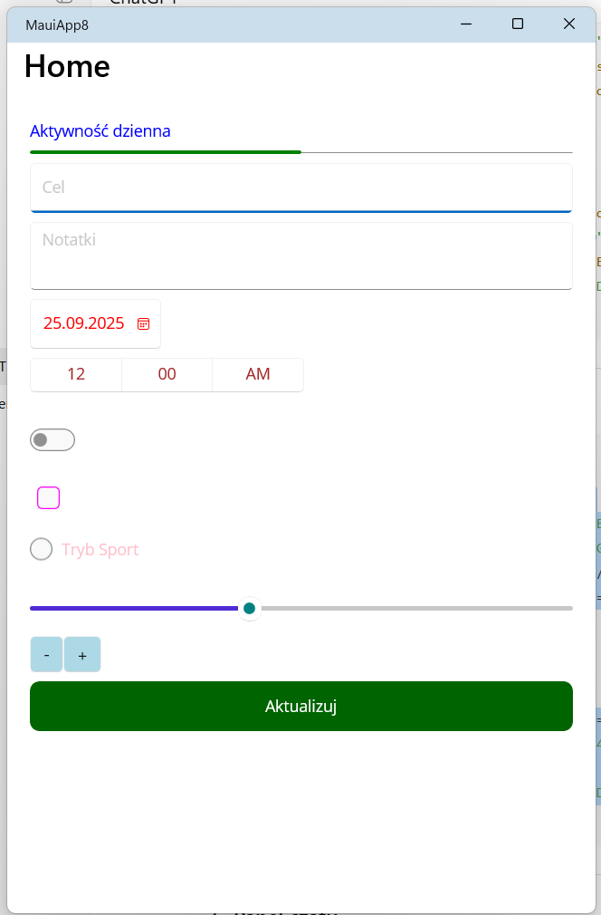

- Zadanie
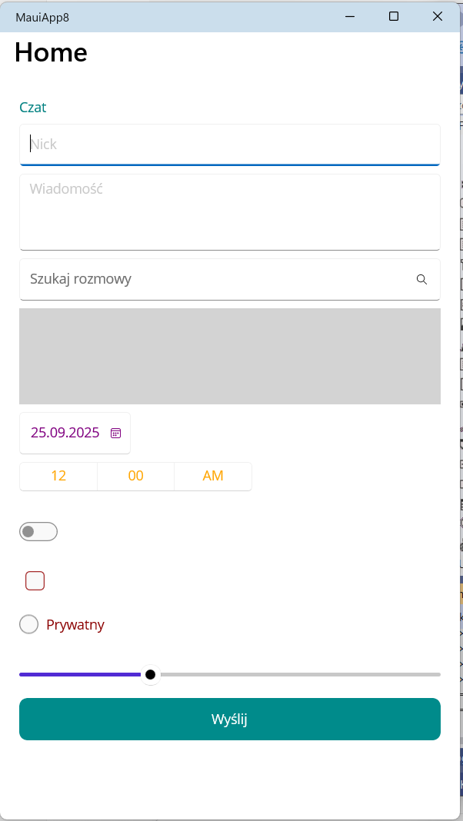
- Zadanie
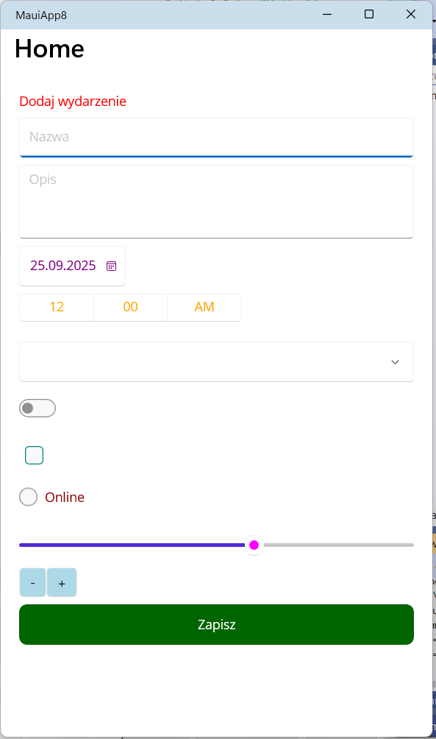

- Zadanie (1)
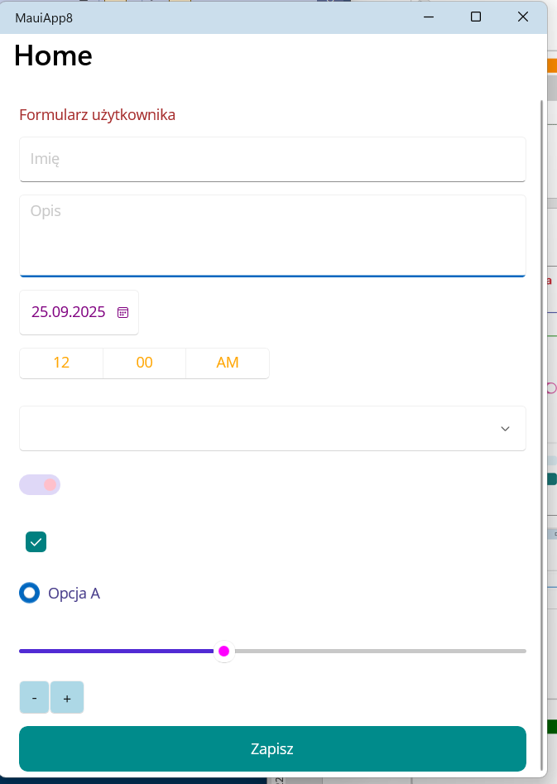
- Zadanie
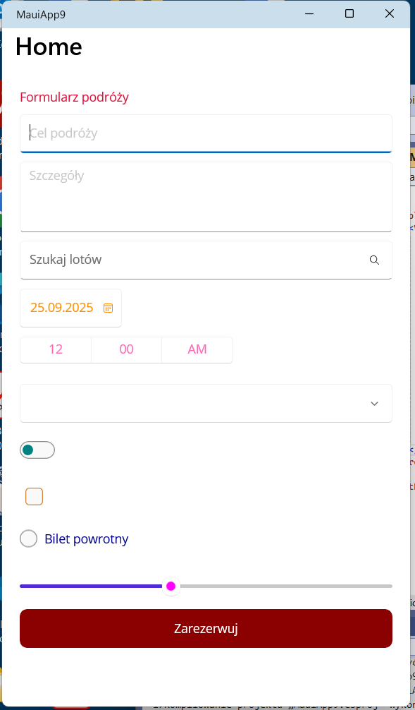

- Zadanie
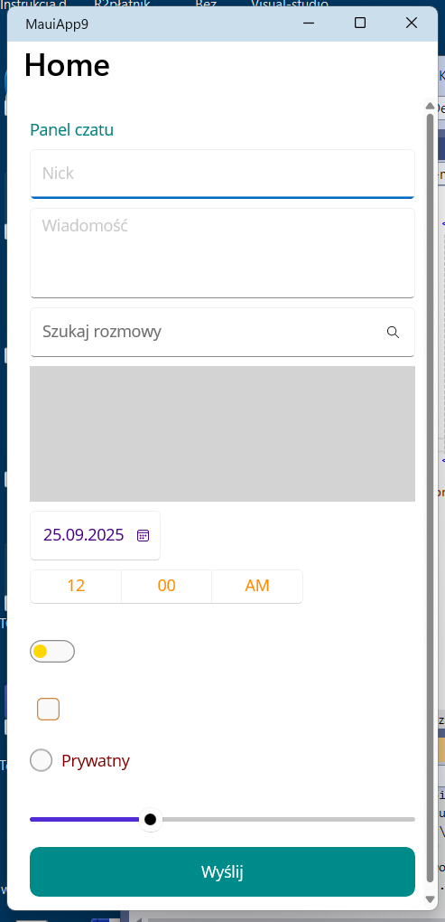
- Zadanie
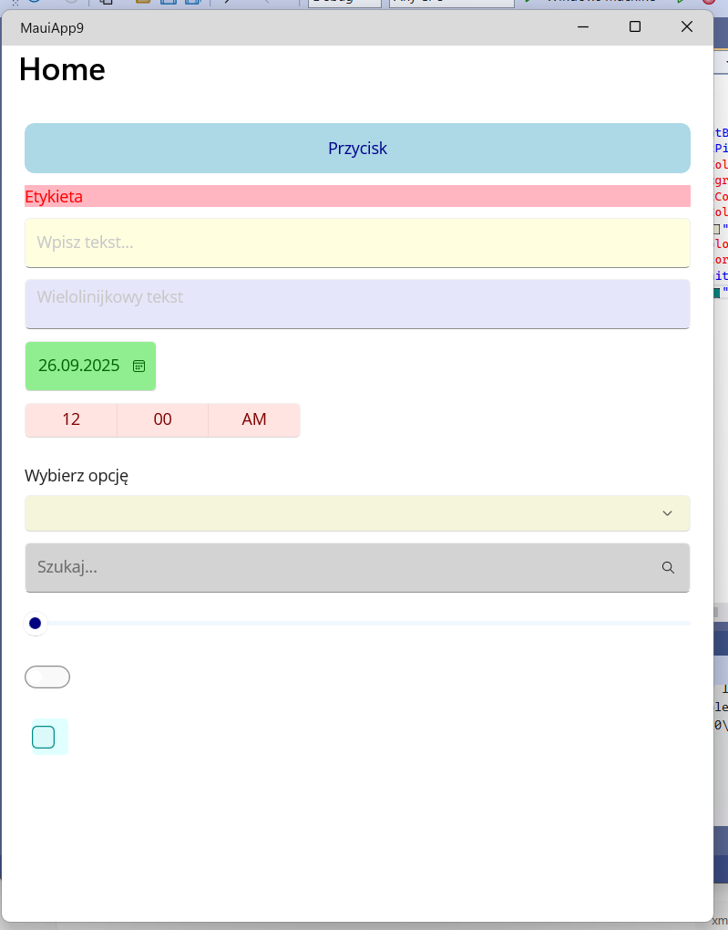
- Zadanie
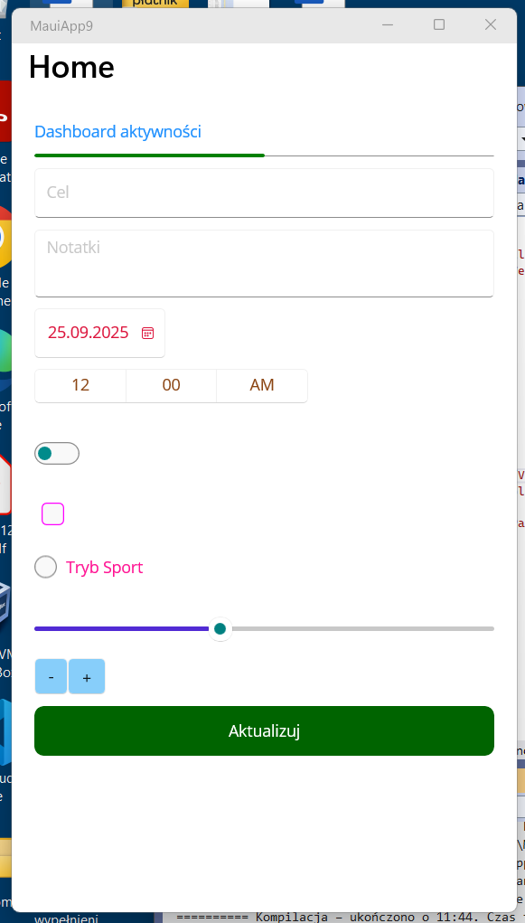

- Zadanie
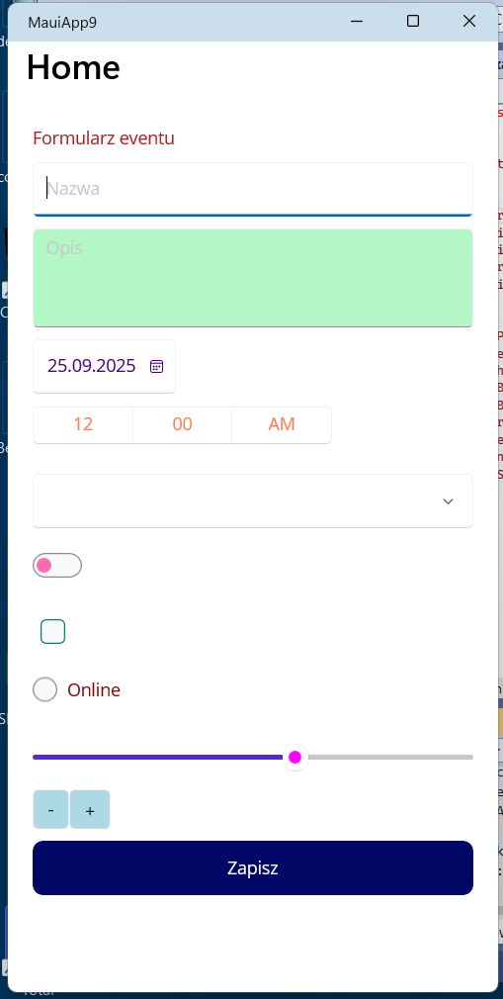
- Zadanie
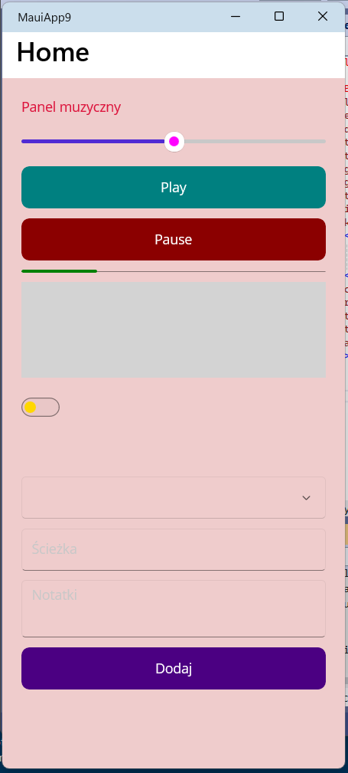
- Zadanie
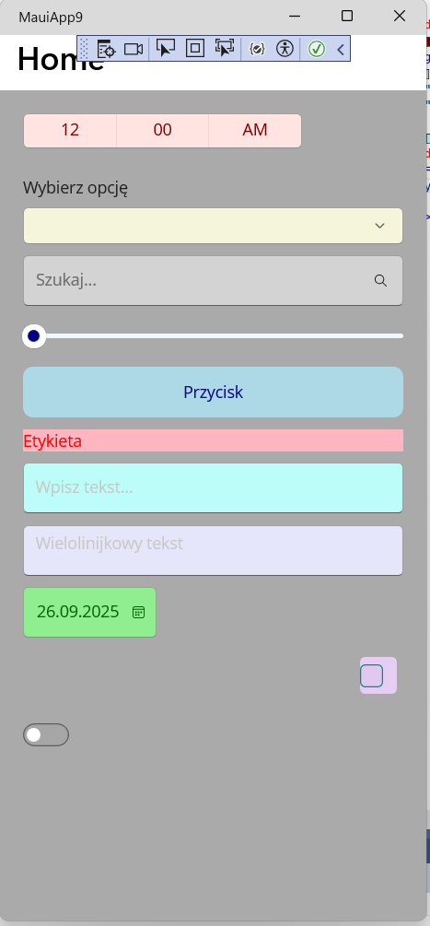

- Zadanie
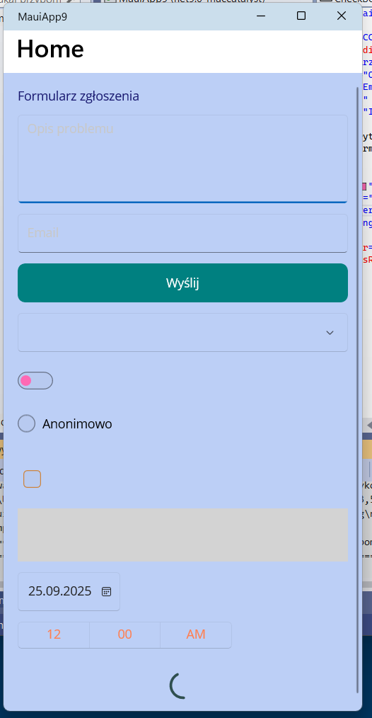
- Zadanie
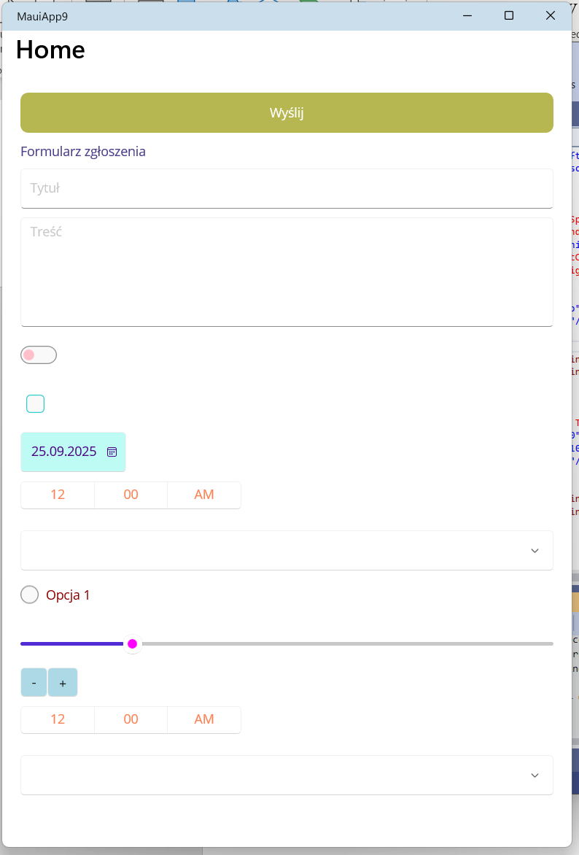

Przykład
<ScrollView>
<VerticalStackLayout Padding="20" Spacing="10">
<Label Text="Formularz zgłoszenia" TextColor="DarkSlateBlue"/>
<Entry Placeholder="Tytuł" TextColor="Crimson"/>
<Editor Placeholder="Treść" HeightRequest="120" TextColor="ForestGreen"/>
<DatePicker TextColor="Indigo"/>
<TimePicker TextColor="Coral"/>
<Picker TextColor="Sienna">
<Picker.Items>
<x:String>Typ A</x:String>
<x:String>Typ B</x:String>
</Picker.Items>
</Picker>
<Switch ThumbColor="Pink"/>
<CheckBox Color="Teal"/>
<RadioButton Content="Opcja 1" TextColor="DarkRed"/>
<Slider Minimum="0" Maximum="10" Value="2" ThumbColor="Magenta"/>
<Stepper Minimum="0" Maximum="10" Value="1" BackgroundColor="LightBlue"/>
<Button Text="Wyślij" BackgroundColor="DarkCyan"/>
</VerticalStackLayout>
</ScrollView>

